LAPORAN PERTANGGUNGJAWABAN

KEGIATAN HIMAPSI GOES TO SCHOOL

**PENDAHULUAN**

Latar belakang dilaksanakan nya lomba futsal ini merupakan salah satu rangkaian lomba yang dilaksanakan dalam Psychology Funtastic 2016. Lomba Futsal termasuk dalam rangkaian Funtasti, dan diadakan lomba ini karena merupakan salah satu olahraga favorit bagi mahasiswa Psikologi Universitas Mulawarman.

**TUJUAN KEGIATAN**

* Menjadi wadah untuk mahasiswa Psikologi Universitas Mulawarman khususnya dalam cabang olahraga futsal,
* Meningkatkan keterampilan, kemampuan dan prestasi mahasiswa dalam cabang olahraga futsal,
* Sebagai ajang silahturahmi antar mahasiswa dalam cabang olahraga futsal, dan
* Menjadi ajang pencarian bakat dalam cabang olahraga futsal.

**NAMA KEGIATAN**

Nama kegiatan ini adalah

**“Psychology Futsal Solidarity”**

**TEMA KEGIATAN**

Tema kegiatan ini adalah

**“Change battle with love”**

**SASARAN KEGIATAN**

Sasaran kegiatan Psychology Futsal Solidarity Himpunan Mahasiswa Psikologi fakultas Ilmu Sosial dan Ilmu Politik adalah menunjukkan eksistensi mahasiswa psikologi dalam bidang olahraga khususnya futsal

**WAKTU DAN TEMPAT PELAKSANAAN**

Himapsi goes to school akan di selenggarakan pada :

* Hari : Jumat – Sabtu
* Tanggal : 11-12 November 2016
* Waktu : 08.00 – 16.00 WITA
* Lokasi : Lucky Futsal

**SUSUNAN KEPANTIAAN**

* Ketua Panitia : Suryanata Adhi Pratama (1602105005)
* Wakil Ketua Panitia : Aldi Wahono (1602105056)
* Koor. Perlengkapan : Faiq Mohan (1602105015)
* Koor. Dokumentasi : Andi Evan (1602105064)

**LAPORAN KEUANGAN**

|  |  |  |  |  |  |  |  |
| --- | --- | --- | --- | --- | --- | --- | --- |
| NO | NAMA ITEM | ITEM | | | | | TOTAL |
| HARGA | JUMLAH | | SATUAN | |
| 1 | AIR MINERAL | RP. 20.000 | | 9 | | DUS | Rp. 180.000 |
| 2 | AMPLOP + NGEPRINT | RP. 1.000 | | 4 | | PCS | Rp. 4.000 |
| 3 | NASI AYAM | Rp. 15.000 | | 6 | | PCS | Rp. 90.000 |
| 4 | GORENGAN | Rp. 100.000 | | 1 | | PCS | Rp. 100.000 |
| 5 | ROKOK WASIT | Rp. 15.000 | | 2 | | PCS | Rp. 30.000 |
| 6 | WASIT | Rp. 200.000 | | 4 | | PCS | Rp. 600.000 |
| 7 | PIAGAM HADIAH | - | | 4 | | PCS | Rp. 1.400.000 |
| 8 | LAPANGAN | Rp. 750.000 | | 2 | | PCS | Rp. 1.500.000 |
|  | | | | | | | RP. 3.905.000 |

**DOKUMENTASI**

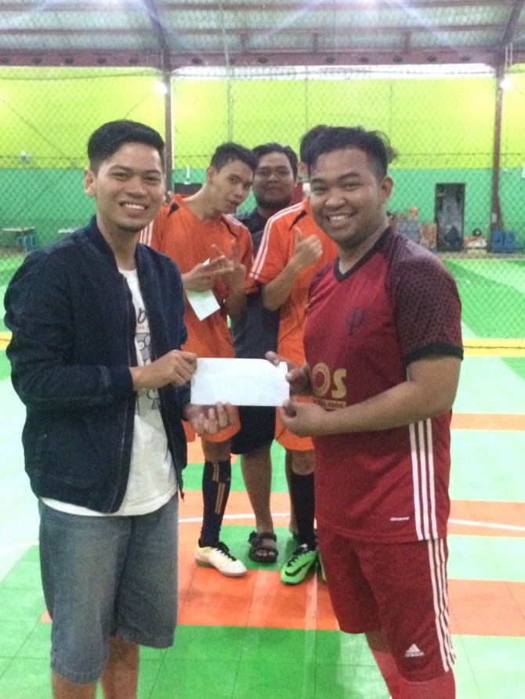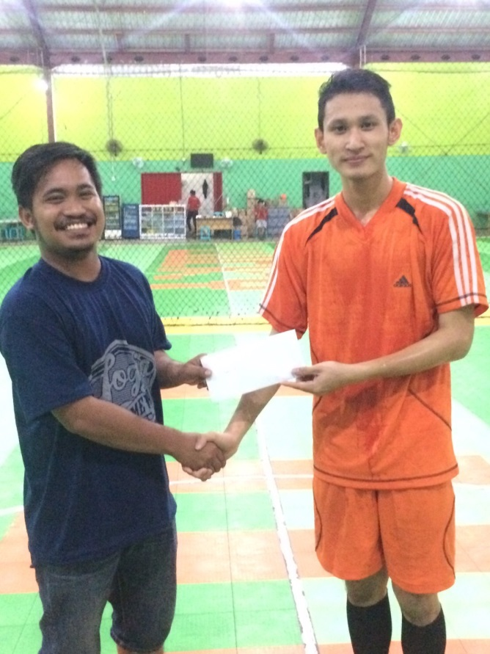

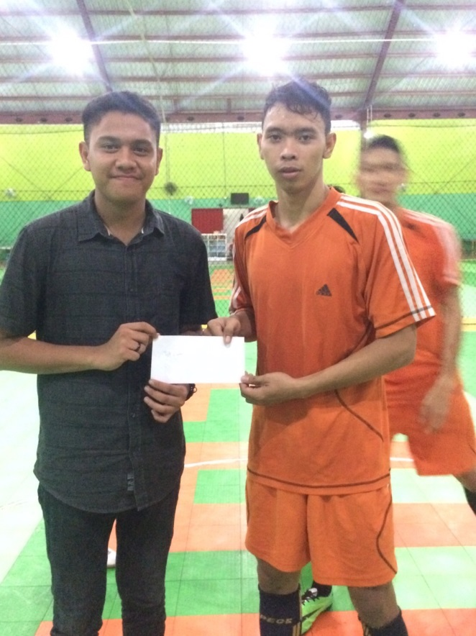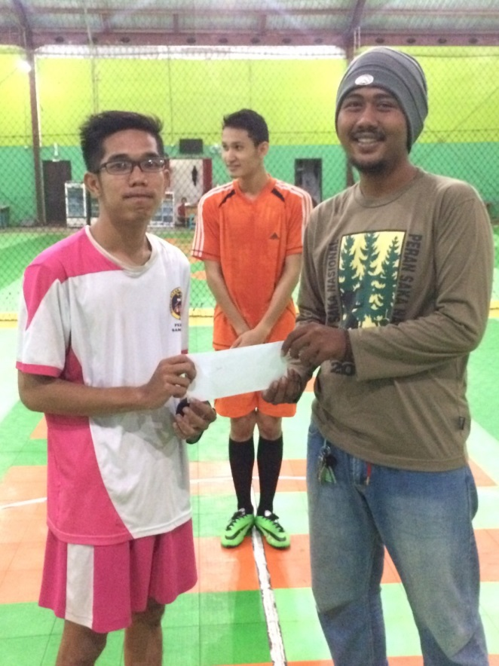

**PENUTUP**

Sekian laporan pertanggungjawaban dari kegiatan yang kami laksanakan. Lebih kurangnya kami mohon maaf.

PENANGGUNG JAWAB KEGIATAN

MENGETAHUI,

KETUA UMUM, KETUA PANITIA,

**HARDIANSYAH** **SURYANATA ADHI .P**

NIM. 1302105059 NIM. 1602105005